TINJAUAN PROSEDUR PEMBERIAN KREDIT MODAL KERJA PADA NASABAH BANK SINARMAS

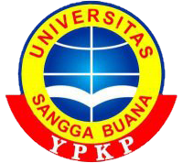

Oleh :
Muhammad Gilang Gumilar
NPM : A0011411RB1010

Tugas Akhir Studi ini ditulis untuk memenuhi sebagian persyaratan menyelesaikan studi pada Program Studi Diploma III Keuangan dan Perbankan
Fakultas Ekonomi Universitas Sangga Buana YPKP Bandung

